**Тема:** Створення статичного веб-сайту із використанням Flask.

**Мета:** Розробка статичного веб-сайту, використовуючи Flask та робота зі статичними ресурсами. Застосування основних практик для покращення швидкодії та зручності веб-сайту.

**Завдання:**

Використовуючи Flask, HTML, CSS та JavaScript розробіть персональниий сайт-портфоліо, який містить інформацію про вас, вашу освіту, перелік проектів, які Ви виконали. Кожен проект повинен відкриватись на окремій сторінці та містити зображення, технології та посилання репозиторій із кодом проекту.

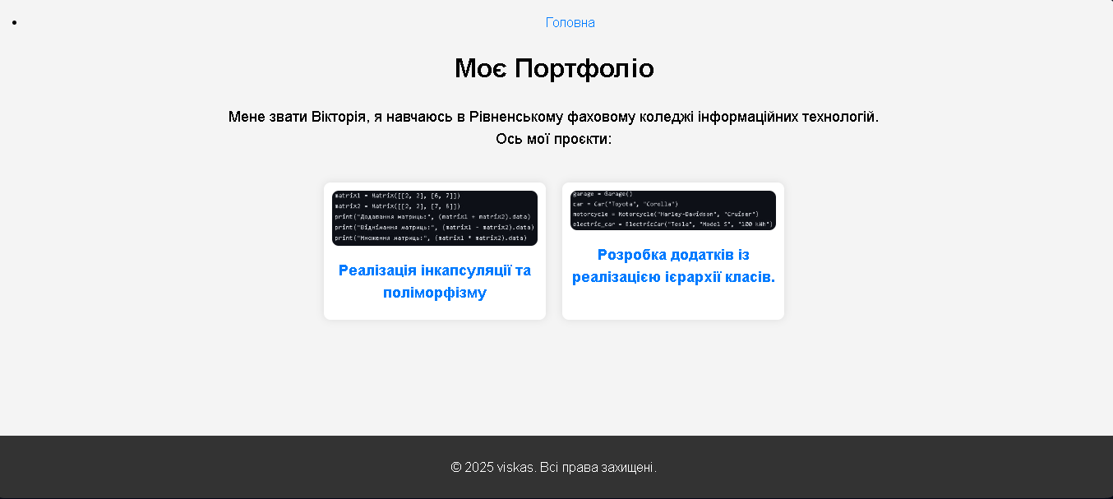

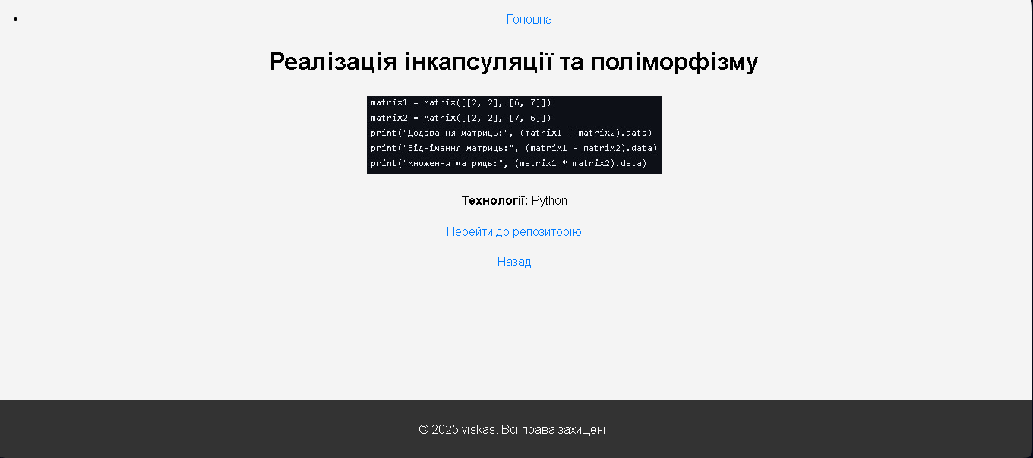

Перехід до репозиторію:

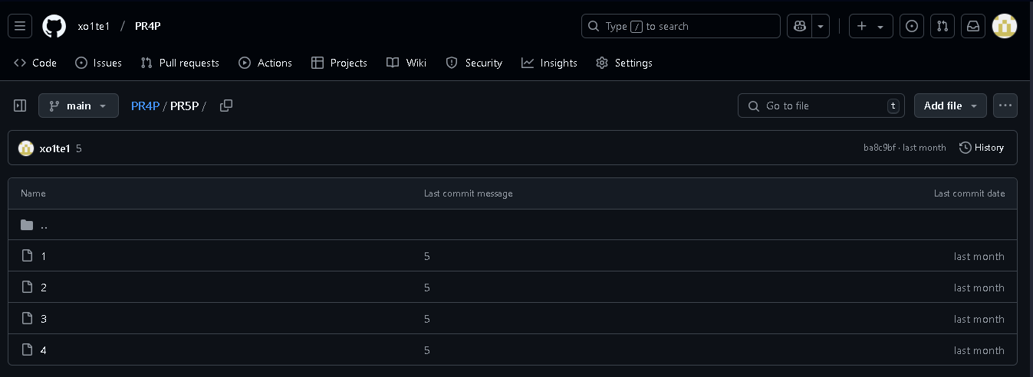

**Звіт про практичну роботу:**

Додайте вихідний код розв’язань задач завдань ваш репозиторій на GitHub та підготуйте Google Docs із описом завдань та скріншотами виконання програм та посиланнями на репозиторій.